Remise du Prix de Recherche Ecoantibio 2018 le jeudi 16 mai 2019
à Nantes lors des journées nationales des GTV

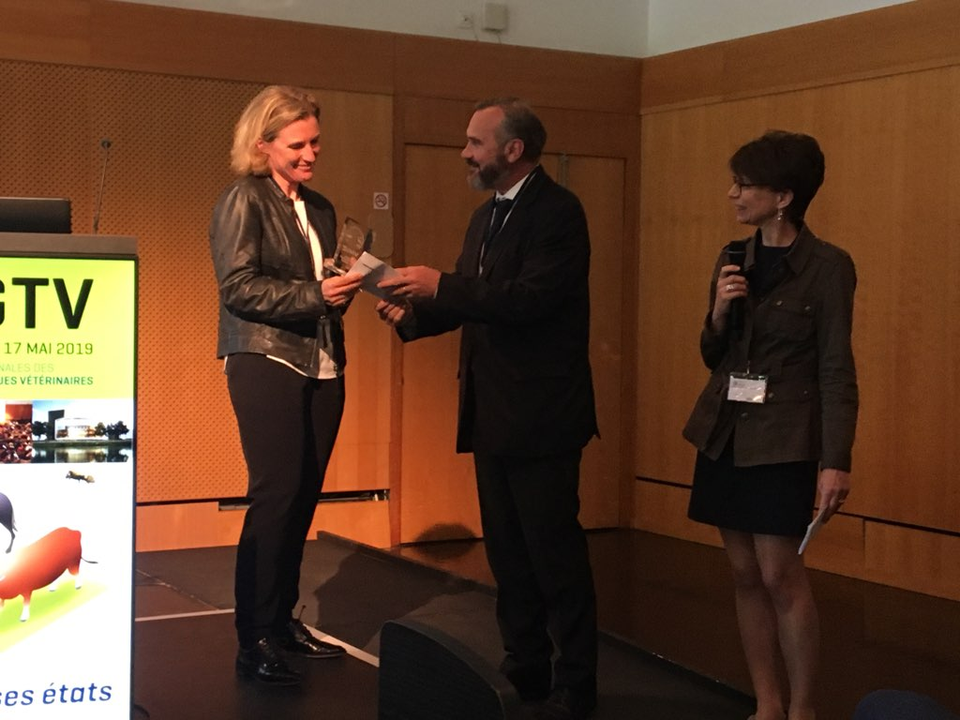

De gauche à droite : Catherine Belloc, Jean-Louis Hunault, Marie-Anne Barthélémy

Le SIMV a créé un Prix spécial de Recherche Ecoantibio dans le cadre de sa mission de pilotage de l’action 3 du plan Ecoantibio « Encourager l’usage des vaccins pour prévenir l’apparition des maladies infectieuses ».

Ce prix est placé sous le parrainage du RFSA (Réseau Français de Santé animale) et du DIM One Health (domaine d’intérêt majeur d’Ile de France) et sera attribué pendant la durée du plan Ecoantibio 2 (soit de 2017 à 2021) par un Jury constitué de membres du Réseau Français de Santé Animale.

Le Prix 2018 visait à distinguer un travail de recherche publié par un étudiant ou un chercheur
mettant en valeur l’impact positif de la vaccination*.

La lauréate 2018, Lucie Collineau, a été sélectionnée pour sa publication "Herd-specific interventions to reduce antimicrobial usage in pig production without jeopardising technical and economic performance".

Ce travail de de thèse de 3ème cycle universitaire a été présenté par Catherine Belloc, en l’absence de sa lauréate, lors des ateliers Ecoantibio des JNGTV à Nantes le 16 mai 2019.
Cette présentation est intitulée « La réduction de l’usage des antibiotiques en élevage porcin est compatible avec les performances économiques ».
Dans son travail de portée européenne, Lucie Collineau a permis de faire ressortir l’importance de l’analyse pour faire des recommandations ad’hoc, soulignant l’importance du lien de confiance éleveur/ vétérinaire.

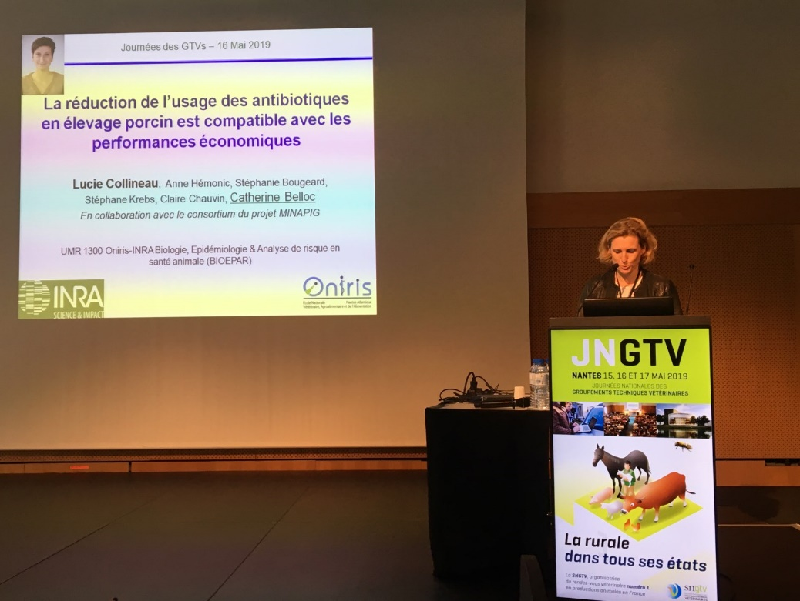
Catherine Belloc, présentant le travail de Lucie Collineau

*Le prix 2019 s’ouvrira également à valoriser l’impact positif d’autres solutions thérapeutiques innovantes. Les publications sont à soumettre avant le 30 septembre 2019 (Voir règlement en lien)

